体测成绩实时查询方法

- 连接校园网。
- 微信搜索或扫码关注“安徽工程大学体育学院团委”公众号。


- 对话框回复“体测成绩查询”。
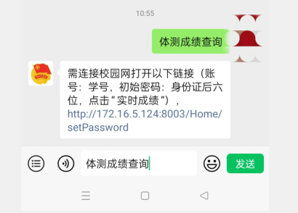
- 点击网址http://172.16.5.124:8003/Home/setPassword
- 账号：学号，初始密码：身份证后六位。请立即修改初始密码。
- 进入后点击“实时成绩”，即可查询成绩。

